西川甚五郎邸の特別公開

通常非公開としている西川甚五郎邸を、春と秋の年２回特別公開いたします。
2026年春の特別公開は終了しました。
たくさんのお申し込みをいただき、誠にありがとうございました。
次回は2026年10月の予定です。
詳細が決まり次第、ホームページにてお知らせいたします。
尚、VR見学は一年中できますので、ぜひご覧ください。

西川甚五郎邸のVR見学はこちらから
La demeure de Jingorō Nishikawa, habituellement fermée au public, fera l'objet de deux ouvertures exceptionnelles par an, au printemps et à l'automne.
L'ouverture exceptionnelle du printemps 2026 est désormais terminée.
Nous vous remercions sincèrement pour vos nombreuses inscriptions.
La prochaine ouverture est prévue en octobre 2026.
Nous vous tiendrons informés sur notre site Internet dès que les détails seront fixés.
Par ailleurs, la visite en réalité virtuelle est accessible toute l'année, n'hésitez pas à la découvrir.
https://nishikawabunkazaidan.or.jp/business/release/
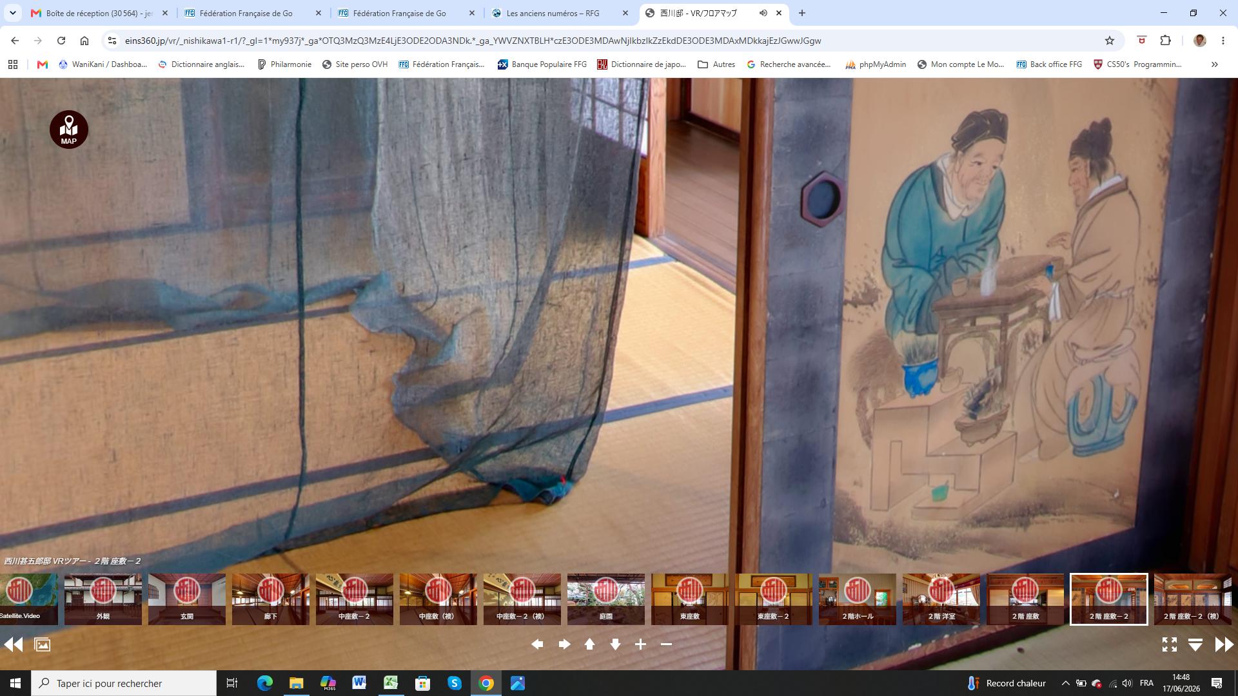
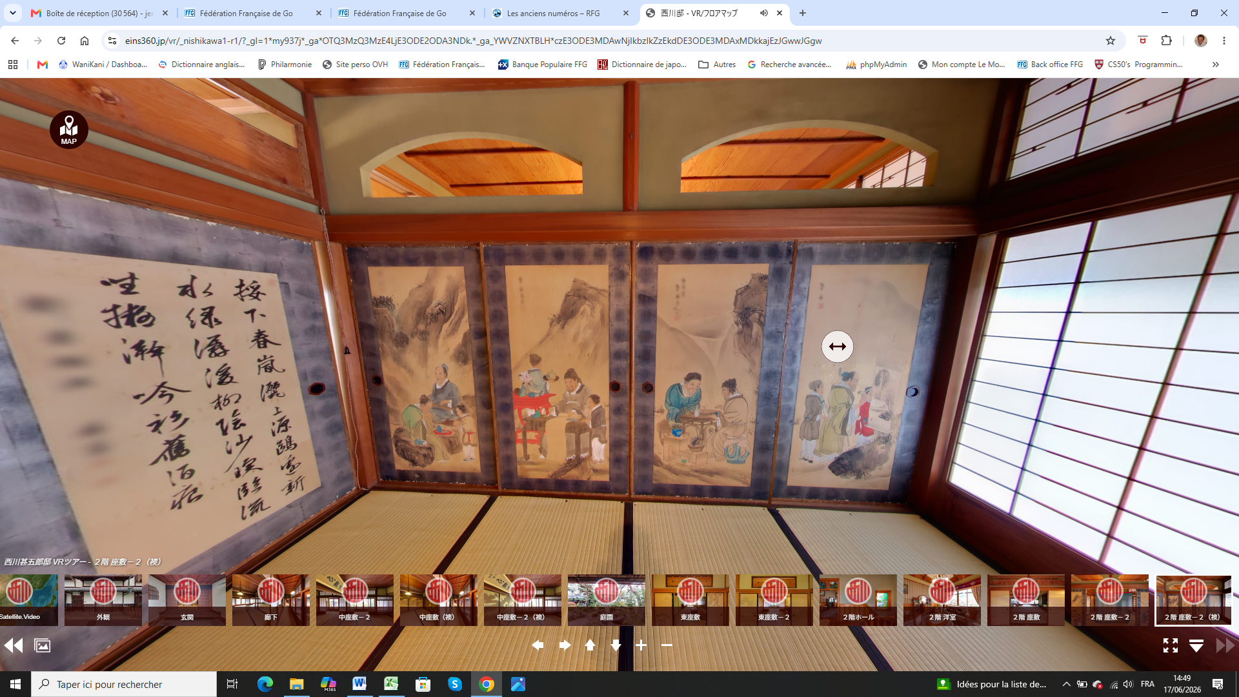
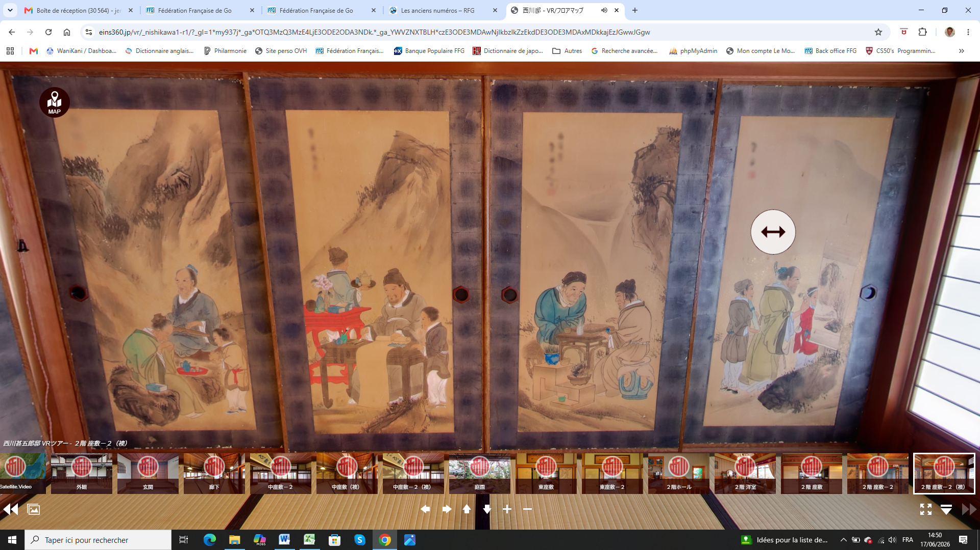

https://eins360.jp/vr/_nishikawa1-r1/?_gl=1*my937j*_ga*OTQ3MzQ3MzE4LjE3ODE2ODA3NDk.*_ga_YWVZNXTBLH*czE3ODE3MDAwNjIkbzIkZzEkdDE3ODE3MDAxMDkkajEzJGwwJGgw

